B1:

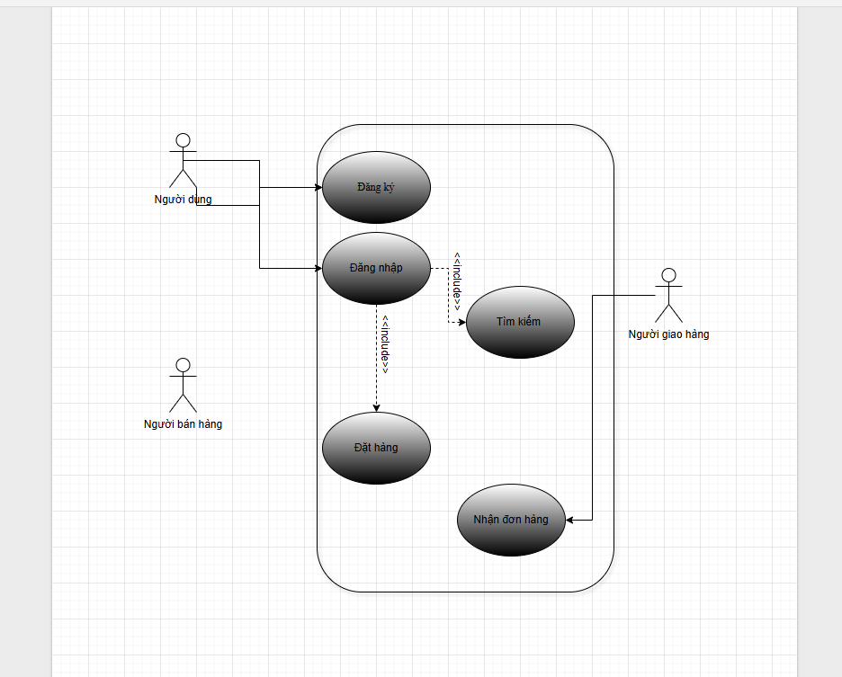

B2: 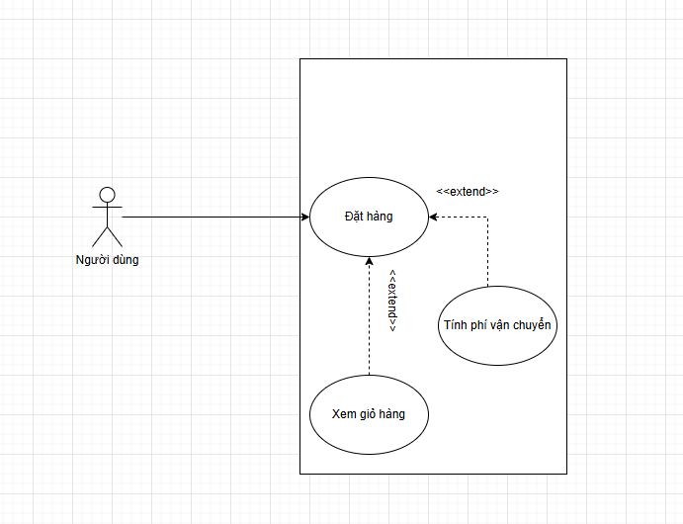

B3:

| **Use Case A** | **Use Case B** | **Mối quan hệ** | **Giải thích** |
| --- | --- | --- | --- |
| Đặt hàng | Kiểm tra giỏ hàng | <<include>> | Trước khi đặt hàng, hệ thống cần kiểm tra giỏ hàng để xác nhận sản phẩm, số lượng và giá tiền nên việc này là bắt buộc. |
| Đặt hàng | Đề xuất hóa đơn | <<extend>> | Đề xuất hóa đơn chỉ xảy ra khi người dùng cần xem gợi ý thanh toán hoặc nâng cấp dịch vụ. Đây là hành động tùy chọn mở rộng từ quy trình đặt hàng. |
| Kiểm tra giỏ hàng | Xem đánh giá | <<extend>> | Khi kiểm tra giỏ hàng, người dùng có thể tùy chọn xem đánh giá sản phẩm để quyết định có mua hay không, nên là tùy chọn mở rộng. |
| Xem đánh giá | Đặt hàng | Association | Người dùng sau khi xem đánh giá có thể quay lại và đặt hàng, thể hiện sự tương tác giữa hai chức năng mà không bắt buộc hay kế thừa. |

B4:

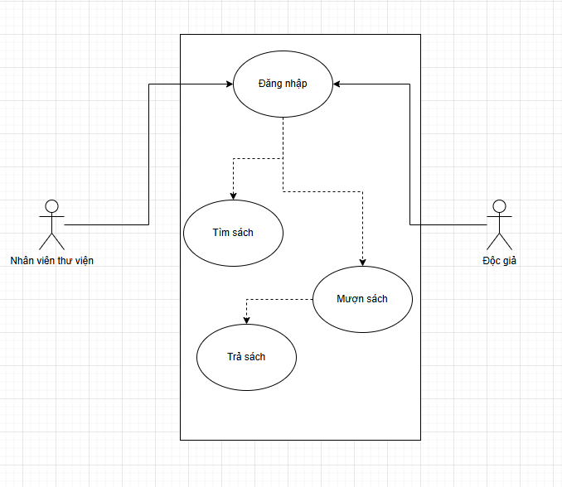

B5:

| **Actor** | **Loại Actor** | **Use Case phục vụ** |
| --- | --- | --- |
| Khách hàng | Primary | Đặt món ăn, Xem menu, Thanh toán, Theo dõi đơn hàng |
| Tài xế giao hàng | Primary | Nhận đơn giao hàng, Cập nhật trạng thái giao hàng, Xác nhận đã giao thành công |
| Nhà hàng | Secondary | Quản lý món ăn, Xác nhận đơn hàng, Cập nhật tình trạng món |
| Quản trị hệ thống | Secondary | Quản lý người dùng, Quản lý nhà hàng, Giám sát hoạt động hệ thống |

B6:

**Use Case Specifications**

| **Mục** | **Nội dung** |
| --- | --- |
| **Tên Use Case** | Đặt hàng |
| **Actor tham gia** | Khách hàng, Hệ thống |
| **Mục tiêu** | Khách hàng đặt món ăn thành công để hệ thống xử lý và giao đồ ăn |

**Luồng chính**

1. Khách hàng mở ứng dụng và chọn món ăn.
2. Khách hàng thêm món vào giỏ hàng.
3. Khách hàng kiểm tra giỏ hàng và xác nhận đặt hàng.
4. Hệ thống xử lý đơn hàng và gửi thông báo đặt hàng thành công.

**Luồng lỗi**

| **Tình huống lỗi** | **Xử lý** |
| --- | --- |
| Giỏ hàng trống | Hệ thống yêu cầu khách hàng phải thêm món vào giỏ hàng trước khi đặt |
| Món ăn hết hàng | Hệ thống thông báo hết hàng và đề xuất lựa chọn khác |
| Lỗi kết nối hệ thống | Hiển thị thông báo lỗi và yêu cầu thử lại sau |

B7:

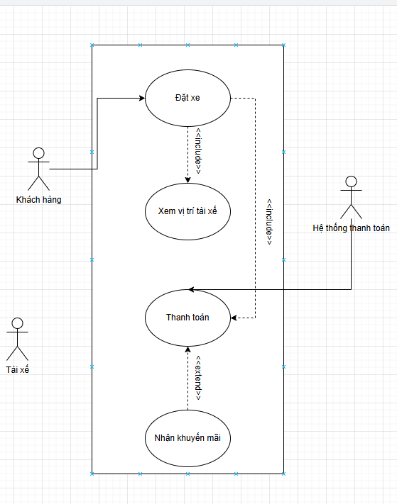

B8:

Chọn ứng dụng: **Shopee**

### Actor phân tích

| **Actor** | **Vai trò** |
| --- | --- |
| Người dùng | Mua sắm và thanh toán sản phẩm |
| Người bán | Quản lý hàng và nhận đơn hàng |
| Hệ thống thanh toán | Xử lý giao dịch thanh toán của người dùng |

### 5 Use Case chính

| **Use Case** | **Phục vụ Actor nào** |
| --- | --- |
| Đăng nhập | Người dùng |
| Xem sản phẩm | Người dùng |
| Đặt hàng | Người dùng, Người bán |
| Thanh toán | Người dùng, Hệ thống thanh toán |
| Đánh giá sản phẩm | Người dùng, Người bán |

Use Case Diagram

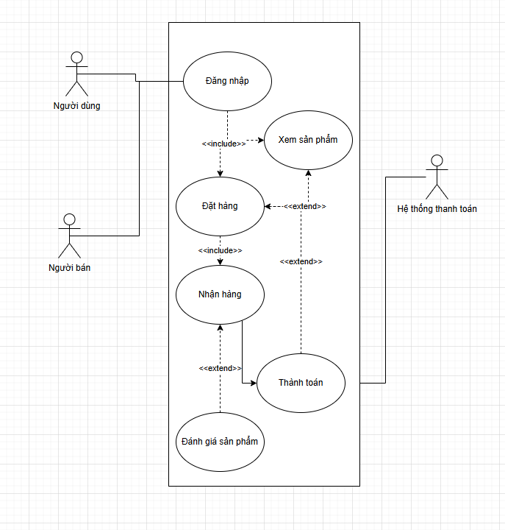

Mô tả Use Case chi tiết

### Use Case Specification

| **Thành phần** | **Nội dung** |
| --- | --- |
| Tên Use Case | Đặt hàng |
| Actor tham gia | Người dùng, Người bán, Hệ thống |
| Mục tiêu | Người dùng đặt mua sản phẩm thành công để người bán xử lý đơn hàng |
| Tiền điều kiện | Người dùng đã đăng nhập vào hệ thống |
| Kết quả mong đợi | Đơn hàng được tạo và chuyển đến Người bán xử lý |

### Luồng sự kiện chính

1. Người dùng chọn sản phẩm cần mua.
2. Người dùng thêm sản phẩm vào giỏ hàng.
3. Người dùng xác nhận thông tin đơn hàng (số lượng, địa chỉ, phí ship).
4. Người dùng chọn phương thức thanh toán.
5. Hệ thống tạo đơn hàng và gửi thông báo đến Người bán.

### Luồng lỗi

| **Tình huống lỗi** | **Cách xử lý** |
| --- | --- |
| Sản phẩm hết hàng | Thông báo cho người dùng và yêu cầu chọn sản phẩm khác |
| Không xác nhận được địa chỉ | Yêu cầu người dùng cập nhật địa chỉ chính xác |
| Hệ thống bị lỗi | Hiển thị thông báo và yêu cầu thực hiện lại sau |

B9:

# Sơ đồ Use Case - Hệ thống đăng ký môn học

## Mô tả Use Case: Đăng ký môn học

• Actor: Sinh viên

• Mục tiêu: Sinh viên đăng ký môn học phù hợp với kế hoạch học tập.

• Luồng chính:

1. 1. Sinh viên chọn chức năng Đăng ký môn học.
2. 2. Hệ thống hiển thị danh sách môn học còn chỗ.
3. 3. Hệ thống <<include>> Kiểm tra lịch học.
4. 4. Nếu có môn học trùng giờ, hệ thống <<extend>> Xem môn học trùng giờ.
5. 5. Sinh viên xác nhận môn học muốn đăng ký.
6. 6. Hệ thống <<include>> Xác nhận đăng ký và lưu kết quả.

• Luồng lỗi:

1. A. Nếu môn học không còn chỗ, hệ thống thông báo lỗi.
2. B. Nếu xác nhận thất bại do hệ thống, yêu cầu thử lại.